

基于 SAM2 与 LangSAM 的校园场景目标分割与素材生成系统

课程名称：交互式媒体原理
开课学期：2025-2026第二学期
专 业：软件工程（中外）
年级班级：2024级 3班
学生姓名：李一赫
学 号：222024321062077
指导教师：韩先锋

计算机与信息科学学院 软件学院

- 项目简介
本项目围绕真实校园场景，设计并实现一个基于 SAM2 与 LangSAM 的交互式图像目标分割及 PNG 素材生成系统。系统面向课程汇报、海报设计、互动作品素材整理等场景，目标是对比不同算法在特定场景下的提取效果，让用户从校园照片中快速提取指定物体，并生成可继续使用的透明背景 PNG 素材。
项目采用点选与文本两种目标选择方式：SAM2 负责根据用户点击坐标进行点选分割，LangSAM 负责根据文本目标进行语义分割。两种方式都围绕同一个用户任务展开，便于后续在教室、图书馆、食堂、宿舍桌面、校园户外和实验室等场景中做效果比较。

- 第一阶段项目分工
第一阶段小组工作以做完各模块的基础工作为目标，为第二阶段的任务做准备；每位成员分别负责算法验证、前端页面、测试素材和后端基础服务。第一阶段具体的小组成员任务分工情况如表1所示
表1 第一阶段成员任务分工表
成员 | 第一阶段主要负责内容 | 第一阶段产出
张昀初 | LangSAM 成果交付 | 环境说明、运行命令、输入输出说明
葛东轩 | SAM2 点选验证与核心结构设计 | SAM2 点选结果、输入输出说明
李一赫 | 设计页面组成、实现静态前端与报告框架 | 多页面静态前端、工作台交互、共同报告框架
李佳芯 | 测试图片、prompt 表与前端辅助准备 | 测试图片集、prompt 映射、场景分类与测试表
邝小雅 | 后端基础服务与文件结构 | 上传保存接口、运行说明和接口调用说明

- 项目整体方案
系统整体采用前后端分离思路。前端负责上传入口、图片预览、目标选择、状态提示、结果展示和效果对比；后端负责接收图片、保存文件、调用 SAM2 或 LangSAM、生成 mask，并把目标区域输出为透明背景 PNG。第一阶段前端先把页面结构和接口位置固定下来，后续只需要把静态状态替换为真实接口返回。

- 分工任务具体设计与实现

任务思路
第一阶段个人任务设计思路如下：
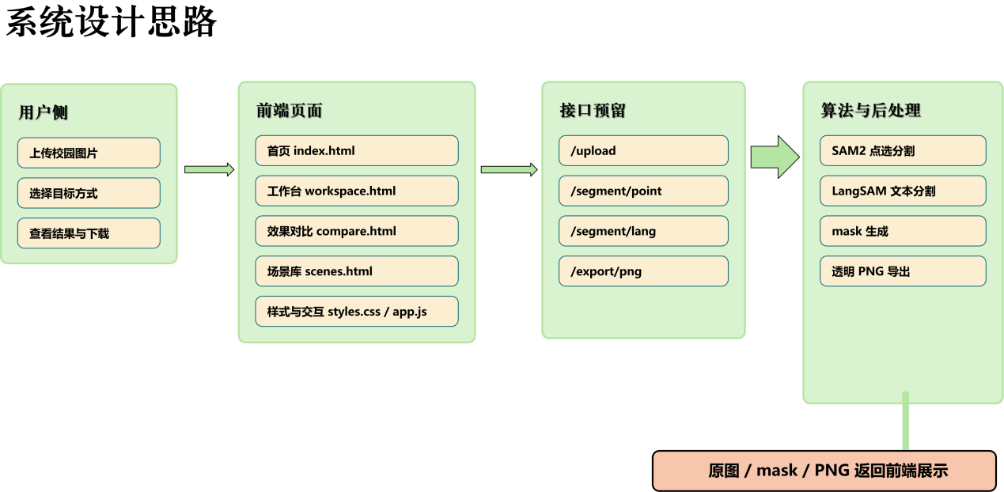
图 1 个人本阶段任务设计思路

在前端页面任务中，首页、工作台、效果对比、场景库各页面设计如下表所示：
页面设计 | 后续作用 | 第一阶段应当完成情况
首页 | 说明系统能力并引导进入工作台 | 完成主视觉、标题、工作流入口和页面动效
工作台 | 上传图片、选择 SAM2 / LangSAM、记录目标信息 | 完成上传前提示、上传预览、点选坐标、文本目标输入和操作按钮
效果对比 | 对同一图像和同一目标展示两种算法结果 | 完成独立页面和左右并列对比结构，避免理论化说明
场景库 | 提供典型校园测试场景入口 | 完成画册式场景陈列，素材区先留空，后续接入真实图片

各页面低保真原型图绘制：
根据任务实现方案设计与用户体验，我在使用PPT 图形工具画出了如下前端各页面低保真原型图，用于后续静态前端的实现，核心原则为让用户一点开网页主页面就能清晰看出该项目的功能和价值；进入网页各部分都能得到明确的指示，知道自己下一步该干什么。各页面原型图绘制过程截图如下：
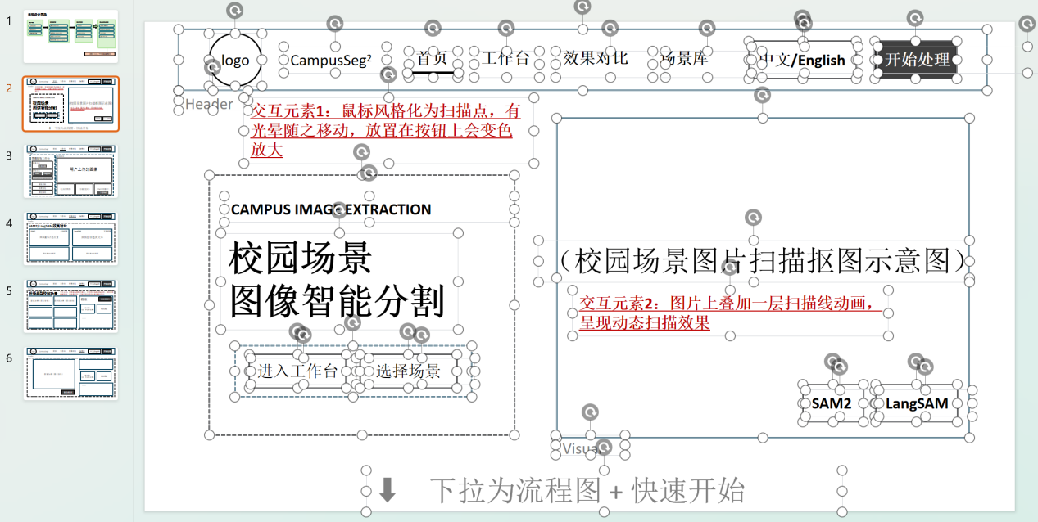
图 2 前端各页面低保真原型图绘制过程
各主要页面完整低保真原型图如图3，4，5，6所示：
首页：
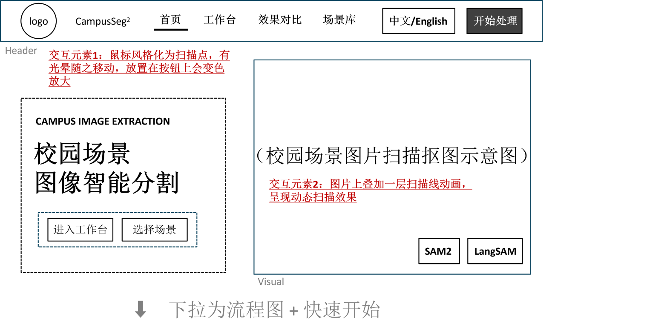
图 3 首页低保真原型图
工作台页面（用户主要操作页面）：
工作台左侧是控制区，右侧是图像画布。未上传图片时，画布明确提示“请上传图像”，不会加载样例图。上传按钮使用比较克制的单调同风格框，避免在界面中显得过于夸张。上传后，右侧直接显示用户选择的图片，下一步可以选择 SAM2 点选模式或 LangSAM 文本模式。
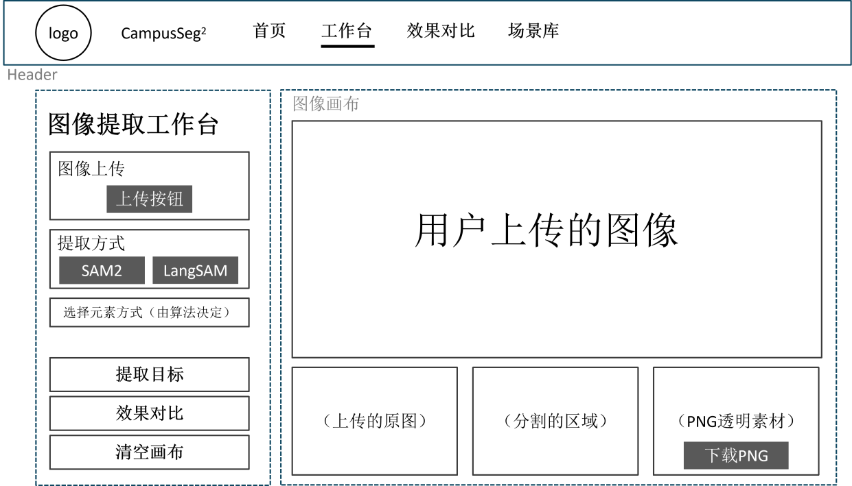
图 4 工作台页面 低保真原型图
在 SAM2 模式下，用户点击画布即可记录坐标，页面会显示目标点并更新坐标读数；在 LangSAM 模式下，用户输入目标名称，页面会记录文本目标。两种方式的输入形式不同，但都服务于后续把同一张图片中的指定目标交给算法处理的核心任务。
效果对比页面：
该页面的效果对比是基于用户在工作台上传的同一张图像和同一个目标进行左右结果展示。页面直接左右并列展示 SAM2 与 LangSAM，减少割裂感，也方便进行两种图像元素分割方式的最终效果对比，更好地服务于业务价值。
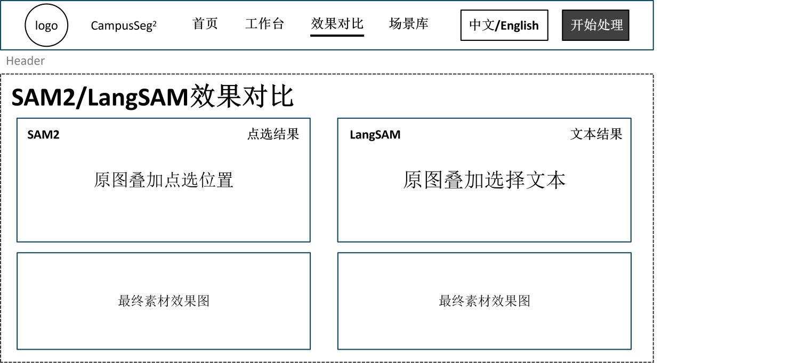
图 5 效果对比页面 低保真原型图
场景库页面：
场景库按照画册思路制作，每行两个场景卡片。每个场景使用现实真实风格图片作为封面，默认图片虚化，鼠标悬停后变清晰。点击某个场景后，右侧显示该场景的素材区域。当前还没有真实测试素材（在第一阶段中由小组成员李佳芯负责提供，在第二阶段我会将其整合进去），因此素材区域保持为空。
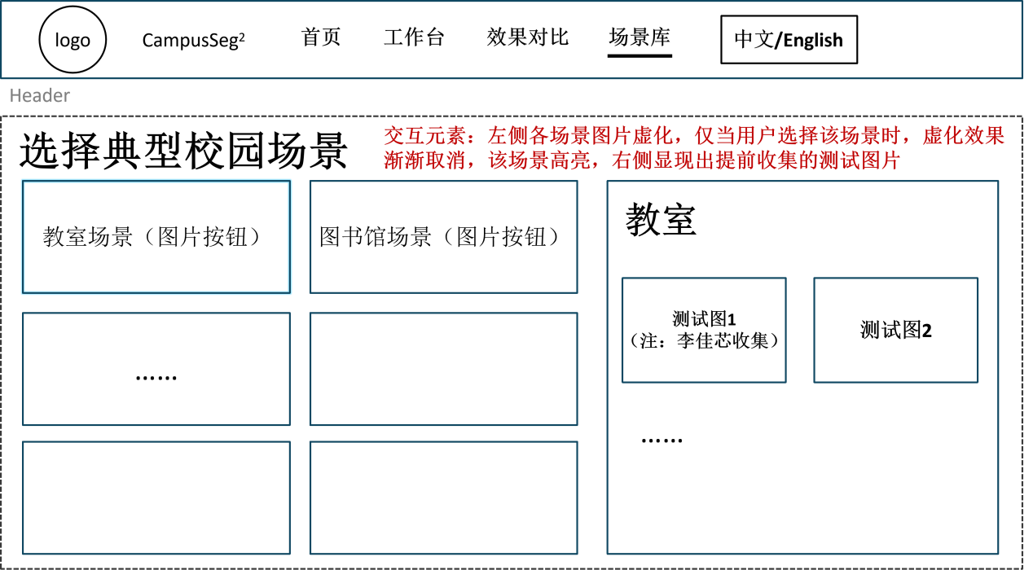
图 6 场景库页面 低保真原型图

静态前端实现：
根据低保真原型图和具体的业务功能，我将主要风格选取为现代感和科幻感，在这里通过使用扫描动画、特色鼠标样式、鼠标hover图片实化等交互元素实现，完成了第一阶段静态前端的实现。第一阶段前端实现采用原生 HTML、CSS 和 JavaScript 完成，没有引入复杂前端框架，重点是先搭建稳定的静态页面结构和交互流程。同时通过 Fetch 和 FormData 预留了后续与后端算法接口连接的位置，使第一阶段页面虽然以静态前端为主，但整体流程已经能够承接后续真实 SAM2、LangSAM 和透明 PNG 导出的功能接入
随后根据第一版静态前端的展示效果，我及时与小组成员交流，接收反馈，不断地进行微调与润色。重点调整包括首页 PNG 光线、鼠标流动光场范围、扫描效果、自定义光标、workflow 卡片设计等，主要调整内容记录如下：
调整点 | 处理方式 | 最终效果
首页图片扫描 | 去除图片本身横向光线，改为页面覆盖层扫描动画 | 图片更干净，交互感仍然保留
鼠标流动光场 | 缩小径向光场范围并跟随鼠标移动 | 背景动效更集中，但以主视觉为中心
workflow 区域 | 统一为三张现代交互卡片 | 上传、选取、生成、对比更和谐
工作台上传按钮 | 降低高度和内边距 | 控制区比例更稳定
场景库 | 使用真实风格场景图加 hover 清晰效果 | 替代无意义占位图，贴合业务逻辑
最终页面实现效果如图所示：
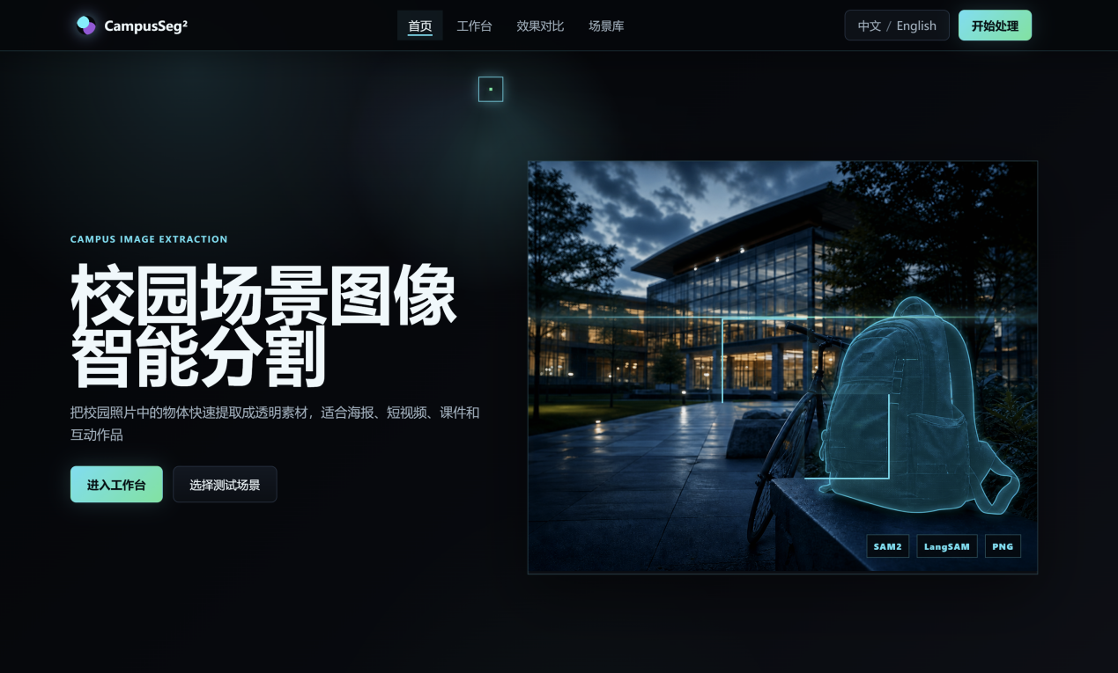
图 7 第一阶段首页效果图

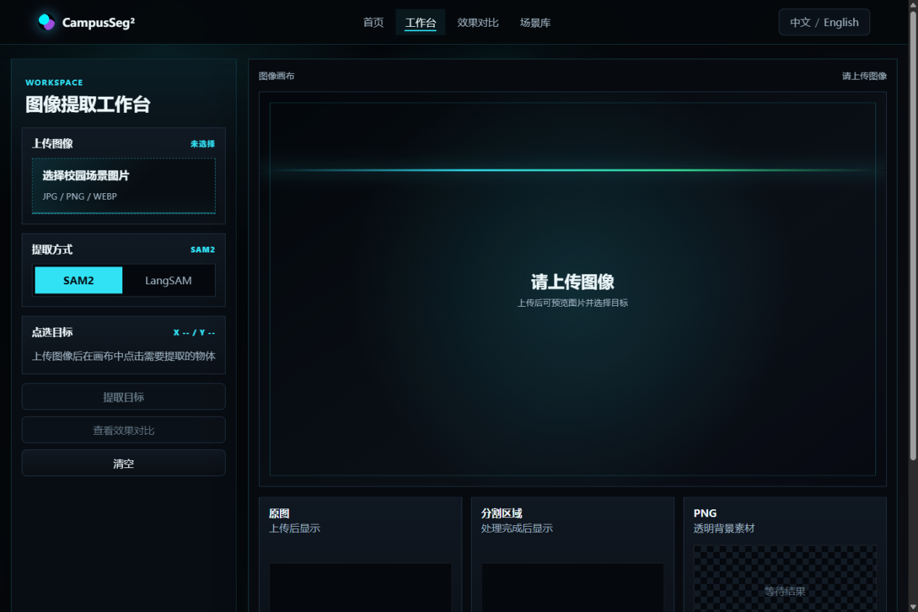
图 8 工作台页面未上传状态
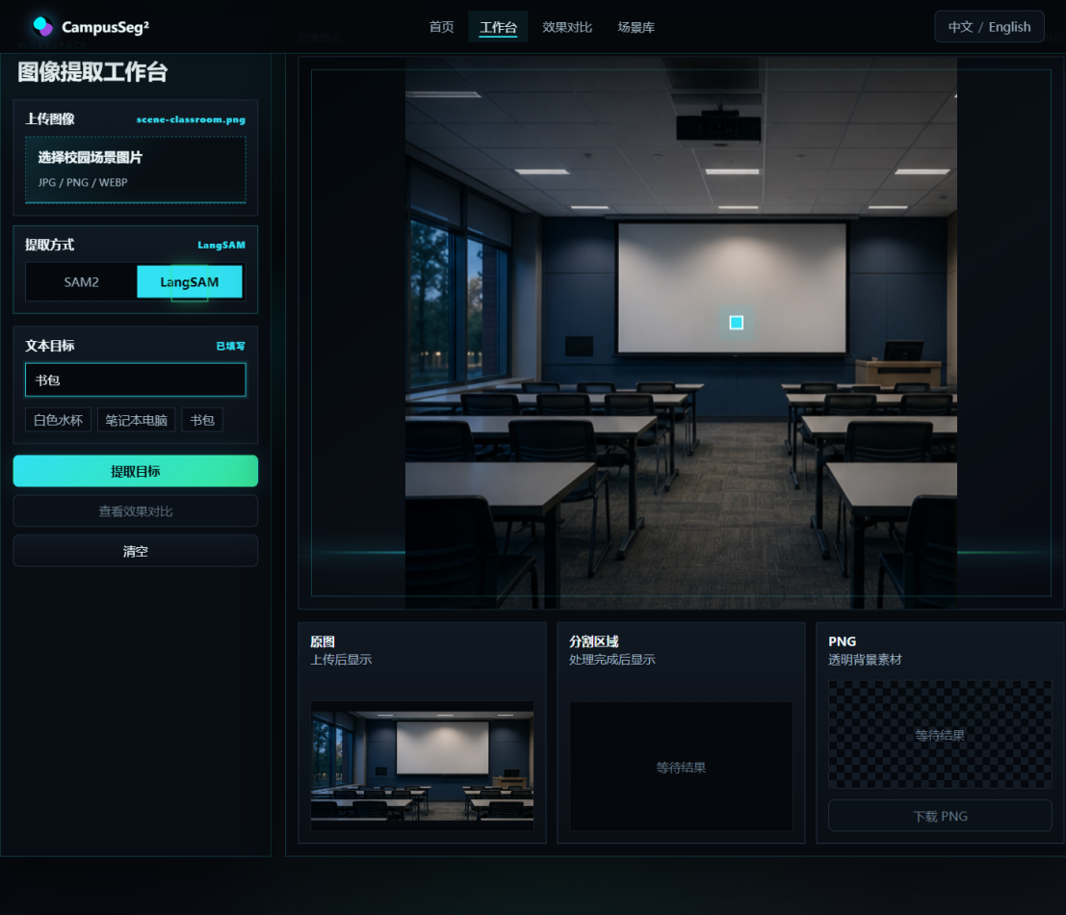
图 9 工作台页面上传后LangSAM文本状态（没有具体功能）

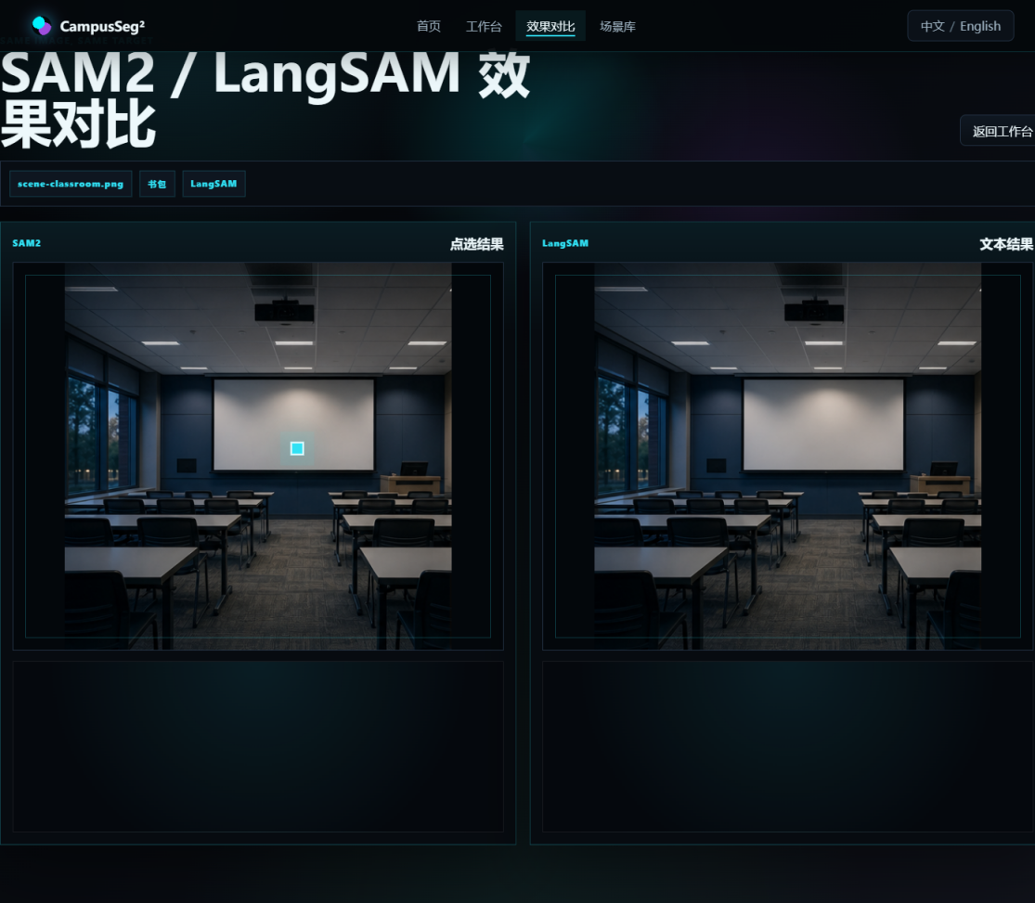
图 10 效果对比页面
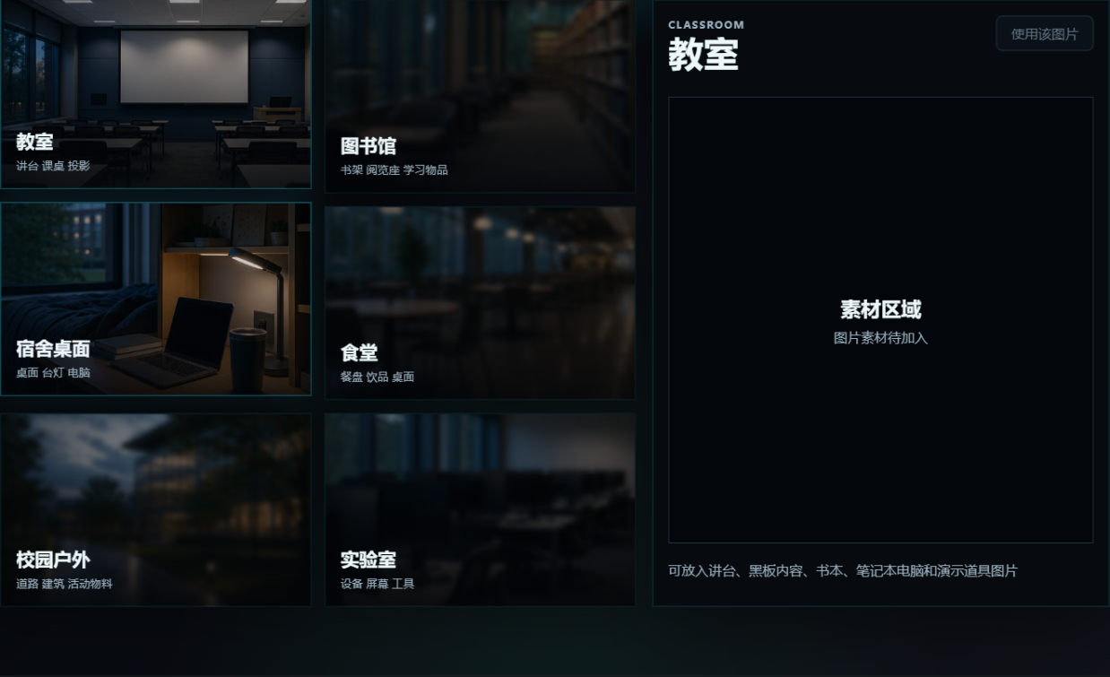
图 11 场景库画册（无测试图片填充）

- 个人收获与感想
通过第一阶段任务，我体验到了前后端分离项目最重要的分工协作，因为在第一阶段大家的任务和工作都是完全分离的，每一个人都要在各自模块内实现一个从无到有。因此我作为前端设计和页面实现，是为其他后面算法以及资源接入打好基建，需要把用户输入、操作反馈、状态变化、结果展示和后续使用路径组织成一个完整体验。图像分割模型本身很重要，但如果没有清晰的上传、选择、对比和下载流程，用户仍然很难理解系统能解决什么问题。
在前端实现上，网站本身应当像最终工具一样服务用户，因此我选择使用更注重用户体验的多页面结构、真实风格图片、明确状态提示和接口预留来表达系统能力。
下一阶段将计划继续负责前端接入工作：将工作台上传与后端 /upload 接口连接，把 SAM2 点击坐标发送到 /segment/point，把 LangSAM 文本目标发送到 /segment/lang，并根据后端返回的 mask_url 和 png_url 展示真实结果。同时，我会继续收集联调截图和测试记录，为后续双算法对比分析和最终报告统稿做准备。

